*Leerkrachtenbundel*

Titel: chemische bindingen aan de hand van lego’s en m&m’s

Leerplandoelen:

D/2024/13.758/054  
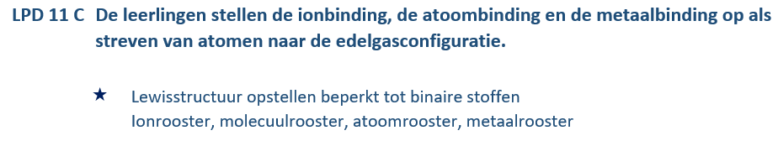

Stappenplan

1. Maak volgende oefeningen en stuur deze door naar de leerkracht ten laatste op 28/10/2024.  
   E-mailadres: [Myrthe.gutschoven@student.ucll.be](mailto:Myrthe.gutschoven@student.ucll.be)

Oefeningen

1. Bouw de volgende stoffen met behulp van lego-blokjes, maak een foto en zet deze bij de juiste stof.  
   Elk element is gekoppeld aan een bepaald blokje, gebruik deze legende ook om je stoffen te bouwen. /10

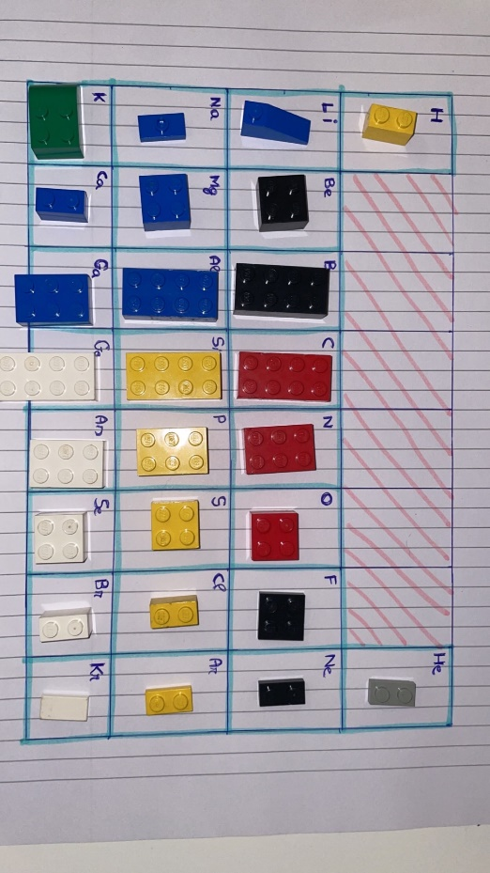

*Voorbeeld: water   
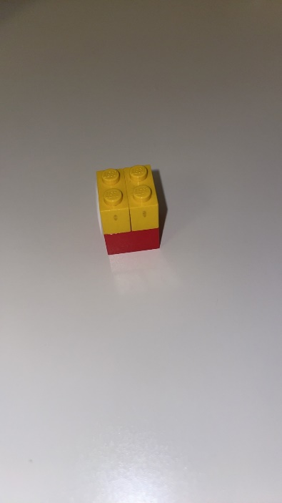*

Bouw volgende stoffen:

* Koolstofdioxide
* Koolstofmonoxide
* Methaan
* Ammoniak
* Waterstofsulfide

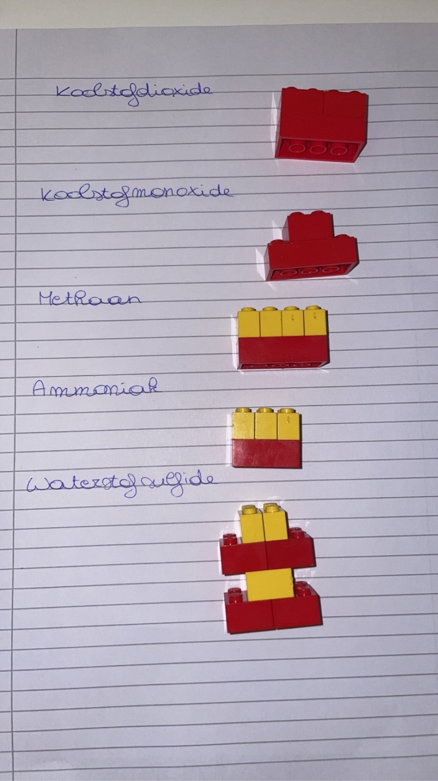

1. Maak de lewisstructuur van verschillende elementen met behulp van m&m’s, de elektronen worden met m&m’s voorgesteld.   
   Trek een foto van de lewisstructuur en plaats deze in het document. /12

*Voorbeeld: waterstof*

*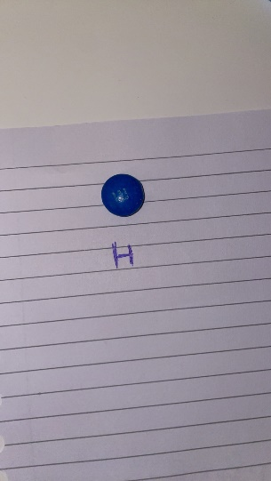*

Doe dit voor de volgende elementen:

* Zuurstof
* Stikstof
* Helium
* Natrium
* Calcium
* Chloor

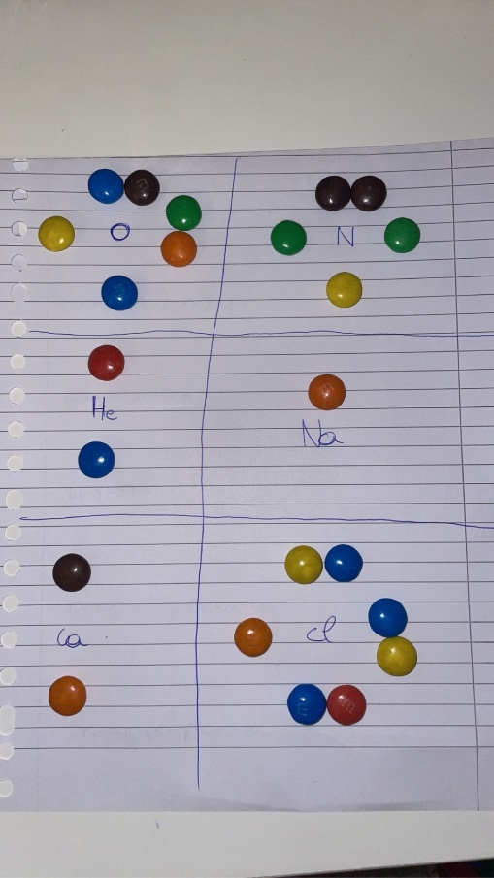

1. Welke binding kan er ontstaan tussen alle elementen uit oefening 2? /1

Atoombinding